GRAN COLECCIÓN DE
CUADERNOS COMPILADOS

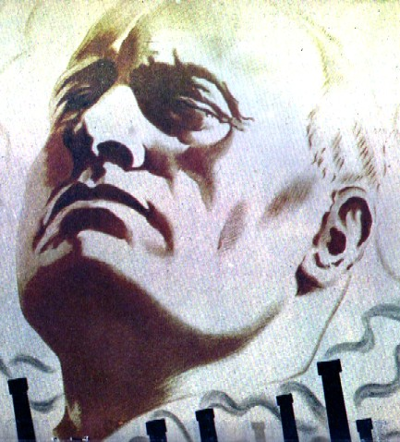

LA

REVOLUCION

FASCISTA

LA PRIMERA PARTE
EL ESPIRITU DE LA
REVOLUCION FASCISTA

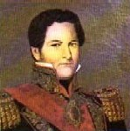

EDICIONES DEL
ILUSTRE RESTAURADOR

LA PRIMERA PARTE

EL ESPIRITU DE LA REVOLUCIÓN FASCISTA

PROLOGO DEL COMPILADOR

Mis queridos amigos y amigas:
He aquí una escueta antología mussoliniana y por ello verán ustedes en qué duro trance me he puesto al pretender haceros un prólogo. Es la presentación de fragmentos salientes de escritos y discursos de una personalidad que la Italia de hasta hace poco, o la de hoy si alguno prefiere, completa ella de los Alpes a Sicilia no ha encontrado su destino, permanece sin rumbo, dando tumbos, cuando no lástima, y de desastre en escándalos, no ha terminado de digerir y, en consecuencia de superar. Estas raciones cargadas de ideas, han sido ubicadas conservando su orden cronológico, respetando así su disposición y el momento histórico de su ocurrencia, encauzando de esta manera a todos aquellos que quieran conocer este pensamiento y usar, en adelante, estas páginas como un elemento de consulta.
Es el florilegio de un sistema, llamado persistentemente Régimen por su autor, que se opone diametralmente al individualismo nacido en la Reforma del heresiarca rosacruz Martín Lutero, y que continúa en la vulgarmente llamada revolución francesa, como hija del iluminismo, de la que luego se derivarían –en el campo político- el socialismo, el liberalismo, el societarismo, el comunismo ateo y recalcitrante y ese azote mixturado que llaman progresismo. Todos ellos hijos putativos y a la vez, de la masonería internacional, secta tenebrosa que les sirvió de herramienta fenomenal en su lucha contra la Religión hasta el incierto presente, en el que, siendo todos ellos sistemas caducos y de perpetuo fracaso en su aplicación, perviven en el fraude y en la estafa a los pueblos que anhelan su liberación y luchan contra la dependencia.
Si ustedes leen estas breves páginas pueden, en efecto, comprender cómo el espíritu de la Revolución Fascista es íntimamente anti-individualista y, como tal espíritu, suprime el individualismo sin inmolar la individualidad. Porque la personalidad humana no fue aniquilada por el Fascismo –como lo ha sido por el comunismo que además suprimió físicamente a las personas asesinándolas masivamente o encarcelándolas en iguales cantidades-, sino que ha sido valorizada hasta el punto de representar el único trámite actual a través del cual el hombre puede reunirse con Dios.
Con esta lectura, también se podrá comprender, por otra parte, cómo la religiosidad del Fascismo es una religiosidad verdadera, porque se apoya en la trascendencia del hombre y la de su comunidad, y no se confunde con la religiosidad de las modernas filosofías inmanentísticas de marca idealista. Se podrá comprender entonces, cómo la religiosidad del Fascismo es una religiosidad que se basa en una nueva concepción mística de la vida, parecida, pero no igual, a la concepción Católica. Semejante concepción parte del supuesto de que el hombre es llevado por naturaleza a la más áspera lucha, y porque entiende tal lucha como la resultante de las que todo individuo ha de sostener contra sí mismo, y afirma que, por naturaleza, el hombre tiende a su autodominio, que es el único que puede hacerlo gozar de su más auténtica y plena libertad. No la libertad que le dicen, permiten, decretan o suponen, sino la que él siente en su fuero íntimo y muy particularmente la que percibe cuando se reúne con Dios en ese punto a punto, bellísimo, incomparable, insustituible, donde todos están de más.
Como se comprende, el Fascismo no es, pues, sinónimo de violencia, sino de autodisciplina, y en este sentido el Fascismo es la expresión más viva y palpitante de una nueva catolicidad. De este catolicismo es de donde se deriva la cantidad de enemigos que tuvo, que tiene y que tendrá, y no de la divulgada violencia como método político que liberales y marxistas siguen ejerciendo. Prueba de ello es que todos los enemigos del Fascismo como sistema son ateos de alma, internacionalistas de corazón y apátridas militantes. Y ya se sabe, amigos míos, que todo aquello que está con el internacionalismo o con el universalismo como gobiernos, no está con la Patria y antes bien está con la disolución de las Patrias y, muy particularmente, si son Católicas. Cuanto Mussolini ha dicho y escrito sobre el NacionalCorporativismo, sobre el pueblo trabajador y sobre el Estado, sirve para demostrar la veracidad de mi afirmación. Pero lo que más viene a demostrar la moralidad del fascismo, es aquello que ha escrito y dicho en la nueva mística, sobre la libertad, sobre la disciplina y sobre la Religión, toda vez que sus afirmaciones al efecto, no sólo deben ser meditadas atentamente por aquellos que se dedican al estudio de estos fenómenos sociales, sino por todos los otros que se esfuerzan en determinar un renacimiento cultural, espiritual y religioso del mundo.
En el día de Todos los Santos del año 2007 de la llegada de Nuestro Salvador Jesucristo.
JUAN PAMPERO

LOS TEXTOS DE 1914 A 1938
“Es necesario obrar, moverse, combatir y, si hace falta morir (…) La sangre es la que pone en marcha la rueda rechinante de la Historia.”
Contra la neutralidad, 13 de diciembre de 1914.

“La roca es la masa; la mina la voluntad. La mina hace saltar las rocas. Poned una voluntad de acero, tensa e implacable, contra una masa y conseguiréis despedazarla (…) Darle valor al individuo. No frenar a los audaces. No dejar nada a medias. No rehuir ningún riesgo, ningún peligro. No dejar prevalecer los criterios estáticos de la burocracia sobre los impulsos dinámicos de los individuos. Hay que fijar, a priori, esta verdad: nada es imposible.”
Arriesgarse, en Il Popolo d´Italia, 13 de junio de 1918.


“Nuestra lucha es más ingrata, pero más hermosa porque nos exige contar solamente con nuestras propias fuerzas. Nosotros hemos rasgado todas las verdades reveladas, hemos escupido sobre todos los dogmas, hemos rechazado todos los paraísos y escarnecido a todos los charlatanes –blancos, rojos o negros- que ponen a la venta drogas maravillosas para hacer feliz al género humano. No creemos en los programas, en los esquemas, en los santos, en los apóstoles; sobre todo no creemos en la felicidad, ni en la salvación ni en la tierra prometida. No creemos en una solución única –ya sea económica, política o moral- en una solución simplista de los problemas de la vida, porque, ¡Oh, ilustres beatos de todas las sacristías!, la vida no es lineal y no la reduciréis jamás a un segmento encerrado entre necesidades primarias.”
Es necesario navegar, en Il Popolo d´IItalia, 1 de enero de 1920.

“Nosotros queremos ayudar a este renacimiento de los valores espirituales y morales, y queremos ayudarle con las obras escritas y ejecutadas.”
Discurso de Trieste, 20 de septiembre de 1920.

“El Fascismo es una gran movilización de fuerzas materiales y morales. ¿Qué se propone? Lo decimos sin falsa modestia: gobernar la nación. ¿Con qué programa? Con el programa necesario para asegurar la grandeza moral y material del pueblo italiano (…) Nosotros exaltamos valores morales y tradicionales que el socialismo olvida o desprecia; pero sobre todo, el espíritu fascista rehuye todo lo que sea hipoteca arbitraria del misterioso futuro. No creemos en los programas dogmáticos, en esa especie de marcos rígidos que habrían de encuadrar y sacrificar la mudable, cambiante y compleja realidad. Nos permitimos el lujo de asumir y conciliar y superar aquellas antítesis en las que los demás se embrutecen fosilizándose en un monosílabo afirmativo o negativo. Nos permitimos el lujo de ser aristocráticos y democráticos; conservadores y progresistas; reaccionarios y revolucionarios; legalistas y antilegalistas, según las circunstancias de tiempo, de lugar, de ambiente, en una palabra, de Historia, en las cuales estamos obligados a vivir y obrar. El Fascismo no es una iglesia, sino más bien una palestra. No es un partido, es un movimiento: no tiene un programa utópico para el año dos mil, por la sencilla razón de que el Fascismo construye día a día el edificio de su voluntad y de su pasión.”
A los dos años, en Il Popolo d´Italia, 23 de marzo de 1921.

“Nosotros no hacemos de la violencia una escuela, un sistema, ni mucho menos una estética. Somos violentos cuantas veces haya que serlo. Pero os digo que es necesario conservar en la violencia necesaria del Fascismo una línea, un estilo netamente aristocrático o si os parece mejor, netamente quirúrgico.”
Discurso de Bolonia, 3 de abril de 1921.

“El Fascismo debe desear que dentro de sus fronteras no existan más venecianos, romañoles, toscanos, sicilianos y sardos: sino italianos, solamente italianos (…) No exaltamos la guerra por la guerra misma, como no exaltamos la paz por la paz (…) El régimen es el traje que debe adaptarse a la Nación, y no la Nación quien tiene que adaptarse al régimen.”
Discurso del Augusteo, 9 de noviembre de 1921.

“Quien dice jerarquía dice escala de valores humanos; quien dice escala de valores humanos, dice escala de responsabilidades y deberes; quien dice jerarquía, dice disciplina. Pero sobre todo, quien dice jerarquía, toma de hecho una actitud de batalla contra todo lo que, en el espíritu o en la vida, tiende a rebajar o destruir los rangos necesarios. Hemos dicho necesarios, no solamente tradicionales. La tradición es ciertamente una de las más grandes fuerzas espirituales de los pueblos en cuanto es una creación sucesiva y constante de sus almas. Pero nosotros no podemos aceptar la tesis absoluta de que todo lo que es tradicional es sagrado e inmutable e intangible; y por tanto, también las jerarquías que hizo la tradición, porque la Historia nos ofrece, por el contrario, toda una sucesión de jerarquías que nacen, viven, se transforman, declinan y mueren. Se trata, pues, de conservar los valores de las jerarquías que no han agotado su misión; se trata de injertar en el tronco de algunas jerarquías nuevos elementos de vida; se trata de preparar el advenimiento de nuevas jerarquías. De esta manera se suelda la cadena entre pasado y porvenir. Nosotros no renegamos del pasado. Sería renegar de nosotros mismos. Nosotros somos ya pasado, por el mero hecho de que vivimos en el presente, respecto a los que han de venir; pero no pretendemos cerrar el camino al futuro, porque nuestro presente es ya de por sí un futuro respecto de aquellos que nos han precedido. Y esto, no sólo desde un punto de vista cronológico. Ante los conceptos de derecha e izquierda, conservación y renovación, tradición y progreso, nosotros no nos agarramos desesperadamente al pasado como tabla suprema de salvación, ni nos lanzamos de cabeza entre las nieblas seductoras del porvenir.”
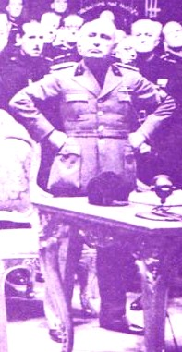
Breve Preludio, en Gerarchia, 25 de enero de 1922.

“Cueste lo que cueste, Italia no hará ya más una política de renunciamientos o de bajezas.”
Discurso de Udine, 20 de septiembre de 1922.

“La democracia ha quitado estilo a la vida del pueblo. El Fascismo se lo devuelve al darle una línea de conducta, esto es, color, fuerza, pintoresquismo, sorpresa y mística, todo aquello en fin, que cuenta en el alma de la multitud. Nosotros pulsamos la lira en todas sus cuerdas, desde la de la violencia a la de la religión, de la del arte a la de la política. Somos políticos y somos guerreros. Hacemos sindicalismo y también damos batallas en las calles y plazas. Este es el Fascismo tal como fue concebido y ejecutado.”
Discurso de la Sciesa de Milán, 4 de octubre de 1922.

“Nosotros hemos creado nuestro mito. El mito es fe y pasión. No es necesario que sea una realidad. Es una realidad el hecho de que es un estímulo, una esperanza, de que es fe y valor. Nuestro mito es la Nación, nuestro mito es la grandeza de la Nación. Y a este mito, a esta grandeza que queremos traducir en realidad, subordinamos todo. Para nosotros, la Nación es sobre todo espíritu y no solamente territorio. Hubo estados que tuvieron inmensos territorios y no han dejado la menor huella en la historia humana. No es solamente número, porque ha habido en la Historia estados pequeñísimos, microscópicos, que han dejado documentos memorables, imperecederos, en arte y en filosofía. La grandeza de la Nación es el conjunto de todas esas virtudes, de todas esas condiciones. Una Nación es grande cuando encarna la fuerza de su espíritu.”
Discurso de Nápoles, el 24 de octubre de 1922.

“Yo afirmo que la Revolución tiene sus derechos. Añado, para que todos sepan, que estoy aquí para defender y potenciar al máximo grado la Revolución de las Camisas Negras, enraizándola entrañablemente, como fuerza de desarrollo, de progreso y equilibrio, en la historia de la Nación (…) Antes de llegar a este puesto, de todas partes nos pedían un programa. No son, ¡ay!, programas lo que falta en Italia, sino hombres y la decisión de aplicar los programas. Todos los problemas de la vida italiana, todos digo, han sido ya resueltos en el papel; pero ha faltado la voluntad de traducirlos en hechos. El Gobierno representa hoy esta firme y decidida voluntad.”
El primer discurso presidencial, el 16 de noviembre de 1922.

“Se podían elegir dos métodos el ruso o el latino. La Revolución de Moscú, una vez sustituidas las personas por medio de la muerte física, se lanzó sobre la máquina y la destrozó en mil pedazos. El péndulo saltó de un extremo a otro. Error. Ahora vuelve hacia atrás. La Revolución Fascista no destruye por completo y de una vez esa máquina delicada y compleja, que es la administración de un gran Estado: procede por grados, por partes. Así ocurre que Moscú vuelve al punto de partida, mientras que Roma se aleja con regularidad inexorable. La Revolución Fascista puede hacer suya la frase: nulla dies sine linea. Este proceso lógico y seguro desanima más que ningún otro a los adversarios de la Revolución Fascista. Les falta la posibilidad de especular sobre las exageraciones del nuevo régimen. Moscú, da la sensación de un terrible salto en el que se rompe la crisma. Roma da la idea de una marcha de encuadradas legiones. Moscú se envuelve; Roma se desenvuelve.”
Segundo tiempo en Gerarchia, enero de 1923.

“Si faltase la voluntad de colaboración, está la fuerza. Para todas las disposiciones, aun las más duras que tome el Gobierno, pondremos a los ciudadanos ante este dilema: o aceptarlas por alto espíritu de patriotismo, o sufrirlas.”
Respuesta al Ministro de Hacienda, 7 de marzo de 1923.

“Llegaremos a la meta, si cada uno de vosotros graba en su corazón las palabras que resumen la consigna de esta hora inefable en la historia de nuestro pueblo: el trabajo, que poco a poco ha de rescatarnos de la esclavitud extranjera; la concordia, que debe hacer de todos los italianos una sola familia, y la disciplina por la cual, en un momento dado, todos los italianos se convierten en un solo hombre y marchan juntos hacia la misma meta.”
Discurso en Florencia, 19 de junio de 1923.
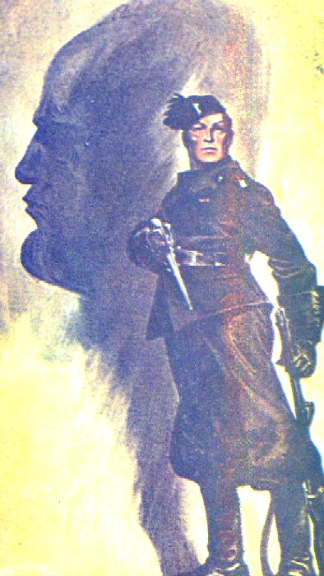
“Cuando la Patria está en peligro, el deber de todos los ciudadanos, del más alto al más bajo, es solo uno: combatir, sufrir y, si es necesario, morir.”
En la Congregación de los Combatientes, 24 de junio de 1923.

“Nuestra batalla fue dirigida sobre todo contra una mentalidad de renuncias, contra un espíritu siempre más dispuesto a huir que a aceptar las responsabilidades; fue dirigida contra los malos hábitos de la política parlamentaria, contra el libertinaje que profanaba el sagrado nombre de la libertad.”
En la Fiesta Civil de Perusa por la Marcha sobre Roma, 30 de octubre de 1923.

“No se debe perder la costumbre del riesgo y del valor, porque la vida debe ser arriesgada y reconquistada cotidianamente, demostrando que se está dispuesto a perderla cuando es necesario.”
A la aviación italiana, 6 de noviembre de 1923.

“Aun siendo el Fascismo un fenómeno típicamente italiano, no hay duda de que algunos de sus postulados son de orden universal, porque muchos países han sufrido y sufren por la degeneración de los sistemas democráticos y liberales. El amor la disciplina, el culto a la belleza y a la fuerza, el valor de la responsabilidad, el desprecio de todos los lugares comunes, la sed de realidad, el amor al pueblo, aunque sin adulaciones grotescas, estas premisas fundamentales de la concepción fascista, pueden servir también para otros países.”
Respuesta a José Antonio Primo de Rivera, 22 de noviembre de 1923.

“Para comprender el movimiento fascista debe abarcársele en toda su amplitud y profundidad de fenómeno espiritual. Sus actos han sido los más potentes y decisivos, pero no hay que pararse en eso. El Fascismo italiano no ha sido, en efecto, tan solo una revuelta política contra los gobiernos débiles e incapaces que habían dejado perder la autoridad del Estado y amenazaban detener a Italia en el camino de su mayor desarrollo, sino que ha sido un revolución espiritual contra las viejas ideologías que corrompían los sagrados principios de la religión, de la patria y de la familia. Revolución espiritual, pues el Fascismo ha sido dictado directamente por el pueblo.”
Un mensaje al pueblo inglés, 5 de enero de 1924.

“Hay que decir sin ambages que la manía del purismo y de la veteranía, a base de la vieja guardia, del Fascismo de la primera hora o de la hora 24, es simplemente ridícula. La veteranía es un movimiento que hasta dentro de dos meses -esto es el 23 de marzo de 1924- no tendrá apenas cinco años de vida, aun habiendo llenado en tan corto lapso de tiempo tanta parte de la historia de italia, y se puede decir del mundo: la veteranía repito, no tiene razón de supremacía alguna. Los fascistas de la primera hora eran literalmente pocas docenas. En el Congreso de Florencia, que se celebró en octubre del infausto 1919, los fascistas representantes de toda Italia no llegaban a cuarenta. Acabemos pues con los fascistas de la primera hora o de la última; este criterio no puede bastar y no basta en la mayor parte de los casos para distinguir a los mejores de los peores. Del mismo modo hay que acabar con el concepto de una pureza original fascista de la cual tendrían el monopolio ciertos espíritus privilegiados, especie de fríos e incorruptos ascetas de la política. Esta clase de puritanismo es altamente sospechoso. No es la primera vez que ocurre, al arrancar la máscara, encontrar debajo, en lugar del rostro de un apóstol, la faz ambigua e hipócrita de un impostor.”
En la Asamblea del Partido Nacional Fascista, el 28 de enero de 1924.

“Hay que darse cuenta una vez más, de que nosotros tenemos el sacrosanto deber de amparar nuestras ideas, de exaltar el sacrificio de nuestros mártires, de tener fe en nuestra Revolución. Si los enemigos, aislados o en grupo, vienen contra nosotros tenemos un solo deber: el de vencerlos y desarticularlos (…) Hay que estar en pro o en contra. O Fascismo o antifascismo. El que no está con nosotros, está contra nosotros.”
Cinco años después de San Sepulcro, 24 de marzo de 1924.

“Ciudadanos, cuanto más grande es la victoria, mayores son los deberes; deberes de trabajo, de disciplina y de concordia nacional.”
Al pueblo de Roma, 10 de abril de 1924.
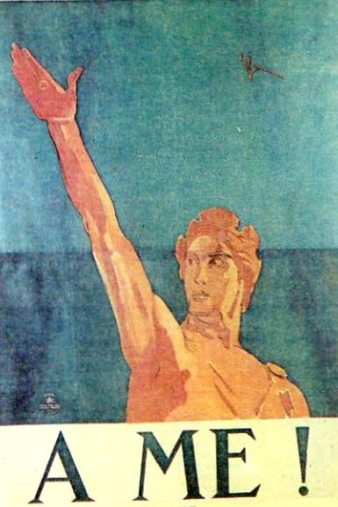
“Dirán nuestros adversarios, aquellos que pertenecen a la Italia paralítica, que nosotros celebramos a nuestros héroes marchando por las calles. Y precisamente esta es la característica de las nuevas generaciones: marchar; no pararse sino el tiempo necesario para precisar la meta y así alcanzarla más de prisa.”
Por el camarada Alfredo Oriani, el 27 de abril de 1924.

“Sólo los italianos pueden decirse, entre todos los pueblos, descendientes legítimos de Roma. Esto que es un orgullo, no debe ser un orgullo pasivo: es preciso ser dignos de aquella grandeza, pero no hay que vivir a costa de ella, no hay que estar siempre volviendo el rostro al pasado y decir: Somos grandes porque fuimos grandes. No. Seremos grandes cuando el pasado no sea para nosotros más que el pedestal de combate para marchar al encuentro del porvenir. Cuando el pasado, en vez de ser un punto muerto de nuestra existencia, sea en cambio un impulso, un fermento de vida.”
La bandera de los voluntarios, 4 de junio de 1924.

“Evitemos aquellas manifestaciones que podrían trabar la necesaria libertad de acción para el futuro; dejemos incluso las armas en el desván; pero mucho ojo, no nos adormilemos, porque podría darse el caso de que mientras nosotros andábamos desarmados con todo un bosque de ramos de olivo, los otros nos obligasen a luchar en condiciones de absoluta inferioridad.”
Vivir peligrosamente, el 2 de agosto de 1924.

“Este Consejo ha sido importante porque, ante todo, ha demostrado que no existen tendencias. El Fascismo no las ha tenido nunca ni las tendrá jamás. Cada uno de nosotros tiene su temperamento, cada uno tiene su susceptibilidad, su psicología individual, pero hay un fondo común en el cual todo eso queda nivelado; y como nosotros no prometemos nada definitivo para el porvenir, sino que trabajamos para el presente con todas nuestras fuerzas, así creo que el Partido Nacional Fascista no será jamás aburrido, vejado y empobrecido por las interminables discusiones tendenciosas que constituían en tiempos, en la pequeña Italia de ayer, la pequeña distracción de la no menos pequeña burguesía italiana.”
Síntesis de la lucha política, 7 de agosto de 1924.

“No negamos el derecho a la oposición. No queremos obligar a todos los italianos a pensar como nosotros ni a creer lo que nosotros creemos; no queremos la nivelación general de los espíritus, porque una Italia reducida a este estado sería insoportable, pero no permitimos que se violente la realidad hasta el punto de negar todo el bien que hemos querido y hemos realizado. Sobre todo y ante todo, no permitimos y no permitiremos jamás que se vilipendie el sacrificio indecible de nuestros tres mil muertos que son la custodia, la garantía de que el Fascismo no traicionará sus gloriosos destinos.”
Al pueblo de Nápoles, 16 de septiembre de 1924.

“Si el Fascismo no es, no puede ni quiere ser la guardia de los privilegios del individuo o de la clase, sino que quiere ser la gran guardia que tutela la seguridad y la grandeza indudable del pueblo italiano.”
En honor del camarada Giovanni Pascoli, 21 de septiembre de 1924.

“Hay que estar ajeno a los negocios, no hacerlos, negarse incluso a oír hablar de ellos, declarar que son extraños a nuestra mentalidad de fascistas; y cuando existan necesidades que impongan tales negocios hay que hacerlos a la clara luz del sol.”
La Política interior del Senado, 5 de diciembre de 1924.

“En la silenciosa coordinación de todas las fuerzas bajo las órdenes de uno solo, está el secreto perenne de la victoria.”
En Gerarchia, febrero de 1925.

“Con el amor, si es posible; con la fuerza, si es necesario, queremos que todos los italianos se consideren como un ejército movilizado para las obras de paz, y si hace falta, para las obras de guerra.”
En el Decenario de la Intervención, 24 de mayo de 1925.

“Hay que mejorar el estilo. Hacerlo más severo en los gestos, en las palabras, en los individuos.”
Fascismo y Sindicalismo, en Gerarchia, mayo de 1925.

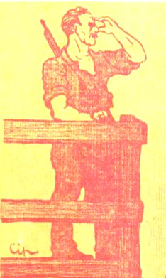
“Hoy la Nación se da su osatura jurídica, política y moral y se convierte en Estado. Estamos ya en la cima perfecta. Todo nos impone rudos deberes y un alto y consciente sentido de responsabilidad, no solamente colectiva, sino individual. Cada uno de vosotros debe considerarse como un soldado; un soldado aun cuando no lleve el uniforme, un soldado cuando trabaja en la oficina, en el taller o en el campo; un soldado unido a todo el resto del ejército; una molécula que siente y pulsa con el organismo entero (…) El Gobierno se siente como el Estado Mayor de la Nación que se esfuerza en la obra civil de la paz. El Gobierno está insomne porque no permite que los ciudadanos sean vagos; el Gobierno es duro porque considera que en el Estado no tienen derecho de ciudadanía los enemigos del Estado; el Gobierno es inflexible porque siente que en estos tiempos de hierro, sólo las voluntades inflexibles pueden marchar. Todo lo demás es niebla que se disipa al primer rayo de sol.”
III° Aniversario de la Marcha Sobre Roma, 28 de octubre de 1925.

“En estas horas de éxito es cuando hay que vigilarse y ser fiscal implacable de sí mismo, porque la victoria conduce al optimismo y el optimismo a esa laxitud facilota, blanda, especie de descuido espiritual, muy italiano en otros tiempos, que desemboca en el desastre. Hay que ser pesimistas en la victoria. Sobre todo en la victoria. No abandonarse. No creer que ahora todo irá bien. Esta, que yo llamaría credulidad en las estrellas, debe ser rechazada y proscrita para siempre del Fascismo. El arco de la voluntad debe estar siempre tenso, porque a menudo el acaso, la fatalidad, los hombres, amenazan y comprometen la obra que se creía consumada.”
Elementos de Historia, en Gerarchia, octubre de 1925.

“¡No! La Patria no es una ilusión, la Patria es la más grande, la más humana, la más pura de las realidades.”
En Memoria de los Camaradas Obreros Caídos, 4 de noviembre de 1925.

“Yo considero a la Nación italiana en estado permanente de guerra. Ya dije que los próximos cinco o diez años son decisivos para el destino de nuestra gente. Son decisivos porque la lucha internacional se ha desencadenado y se desencadenará cada vez más, y no nos está permitido a nosotros, que hemos llegado algo tarde a la escena del mundo, desperdiciar nuestras energías.”
Ley sobre las relaciones colectivas del trabajo, 11 de diciembre de 1925.

“¡Como en el paraíso del Islam, así también nuestra paz más segura estará a la sombra de nuestras espaldas.”
La ordenación del Ejército, 11 de diciembre de 1925.

“Es preciso reaccionar, porque una tendencia que habituase al pueblo a renunciar a todo esfuerzo, incluso para vencer al destino, sería una tendencia suicida. Cada individuo, cada pueblo, es una gran parte, artífice y responsable de su destino. Cierto que también el destino cuenta. Pero lo que distingue a los hombres y a los pueblos y lo que decide de su suerte es su conducta frente a él. Frente al destino está el débil que se doblega, y el fuerte que no se resigna y trata de afrontarlo, superarse y forjarse uno mejor; el débil que ve cerrado el ciclo de las esperanzas, y el fuerte con los reveses del destino cobra nuevos bríos para abrirse un nuevo camino y para comenzar la vida.”
La misión de los seguros, 3 de marzo de 1926.

“Llamé e esta organización: Fascios italianos de combate. ¡En esta palabra dura y metálica se encerraba todo el programa del Fascismo, tal como yo lo soñaba, como lo quería, como lo he realizado! ¡Camaradas! El programa todavía es este: ¡combatir!”
VII° Aniversario de los Fascios, el 28 de marzo de 1926.

“El Partido es la reserva política y espiritual del Régimen; las corporaciones son las reserva económica, y las milicias la salvaguarda militar (…) Hay que echar de nuestras filas a los camorristas, a los que sienten constantemente la necesidad de provocar conflictos, que no vivirían, no podrían vivir sin sembrar a su alrededor pleitos y discordias (…) Los fascistas deben ser doblemente disciplinados: como fascistas y como ciudadanos. Que no persista la creencia anacrónica, grotesca y absurda, de creer que la autoridad del Estado Fascista es una autoridad de la cual se puede prescindir, cayendo en aquella mentalidad demagógica, estúpida y anarquizante, que hemos cauterizado a fuego y hierro. El Estado Fascista es el Gobierno Fascista, y el Jefe del Gobierno Fascista es el Jefe de la Revolución. Camaradas: tenemos gravísimas misiones que cumplir, misiones que pondrán a prueba nuestro temple moral. Es decir: vivimos en el Estado Fascista, hemos enterrado al viejo Estado Demoliberal; estamos por lo tanto en un Estado que vigila todas las fuerzas que operan en el seno de la Nación. Vigilamos las fuerzas políticas y vigilamos las fuerzas económicas. Estamos por tanto en pleno estado corporativo fascista. La misión es grave. Hemos levantado un gran edificio. El partido ha asumido una tremenda responsabilidad histórica. Ahora bien, camaradas; se es o no se es fascista, es decir, se tiene o no se tiene el sentido religioso y trágico de esta necesidad. Si se tiene ese sentido, la misión resulta relativamente fácil. Entonces los problemas ya se simplifican; entonces la voluntad humana ayuda a vencer las dificultades objetivas.”
Si avanzo seguidme, 7 de abril de 1926.
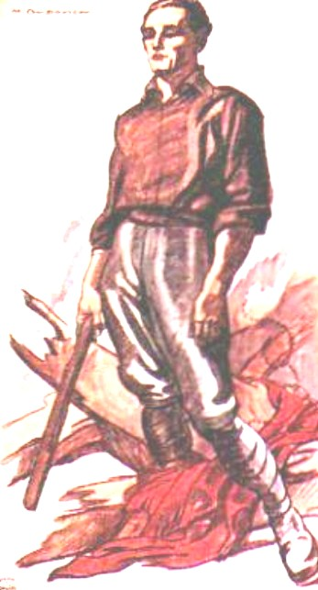
“Nosotros queremos, cada día más, ser un gran pueblo; duro y tenaz, incansable, sistemático. Estas virtudes florecen en la mejor parte del pueblo italiano y al Fascismo corresponde la misión de transformarlas en caracteres universales. Una bandera no es simplemente un pedazo de tela: una bandera es un alma, un ideal que se resume en este trinomio: Trabajo, Fascismo, Italia.”
La Bandera de los Marineros, 24 de mayo de 1926.

“Pararse es un mal. Pararse significa retroceder.”
El 24 de mayo en Génova, de 1926.

“El Fascismo no es un partido, es un Régimen. No es solamente un Régimen, sino una fe. No es solamente una fe, sino una religión que está conquistando las masas trabajadoras del pueblo italiano.”
Discurso de Pésaro, el 18 de agosto de 1926.

“La nuestra no es una democracia renunciadora, vil y condescendiente con los instintos menos nobles de la masa, una democracia que siempre tiene miedo y, sobre todo, tiene miedo cuando ha tenido un poco de valor. No es el liberalismo quien pueda colocarse por encima de los choques de intereses y categorías de la colectividad nacional. Todo esto lo repudiamos nosotros como desintegrador de las virtudes del pueblo italiano. Nosotros somos claros en nuestras afirmaciones, clarísimos en nuestras negaciones. Esta es la señal de nuestra fuerza invencible.”
Al pueblo de Perusa, el 5 de octubre de 1926.

“Hacen falta todavía muchos esfuerzos, mucho tiempo y muchos sacrificios para cambiar totalmente –desde el punto de vista físico y moral- el rostro de la Patria. Todas nuestras fuerzas deben perfeccionarse. El santo y seña del Partido, de los Sindicatos y de las Milicias es el mismo: disciplina, concordia, intransigencia política y moral. Después de haber cambiado las leyes es preciso cambiar las costumbres. Los sedimentos de la vieja y menguada Italia demoliberal, deben ser despiadadamente arrancados de las almas y destruidos para siempre. Estos afloran bajo la especie de personalismo, codicias egoístas, charlatanería insulsa y, a menudo, en la calumnia vil. Por el contrario, las cualidades y virtudes inmutables del verdadero fascista deben ser la franqueza, lealtad, desinterés, probidad, coraje, tenacidad. Todos aquellos que en mayor o menor medida, estén infectados del viejo mal, deben salir de nuestras filas. Constituyen la carga retardataria de nuestra marcha; son la cizaña que ha de separarse del grano para que florezca y madure la nueva aristocracia a la que esperan las supremas misiones del mañana.”
Mensaje del 28 de octubre, 1926.

“Lo primero, el trabajo; lo segundo, la disciplina; después, el desinterés; luego la probidad en la vida; más tarde, la lealtad, la sencillez, el coraje.”
A los vanguardistas, en el 28 de octubre de 1926.

“Mi santo y seña es un verbo: ¡Resistir! Resistir día a día, mes a mes, año a año, de modo que todas las reservas, las críticas, las oposiciones se les hagan como el fango vil ante este bloque monolítico de la voluntad, de la tenacidad fascista. Nuestro Régimen Fascista no se ha dormido en los laureles. Y cuando digo Régimen comprendo en él a todos vosotros, porque el Régimen no consiste tan solo en los jefes sino también en los militantes, no está únicamente en las jerarquías, sino también en las masas que le dan alimento vivo y fuerza poderosa. No nos hemos dormido. Hemos trabajado duramente (…) Nosotros, los hombres del Régimen Fascista, no nos hemos encerrado en una torre de marfil, lejos de todo contacto con la multitud laboriosa. Estamos en contacto directo y continuo con el pueblo que trabaja. El pueblo vive y se mueve en el Estado. Hoy los derechos del pueblo están reconocidos, tutelados, armonizados.”
Al pueblo de Roma en el 28 de octubre de 1926.
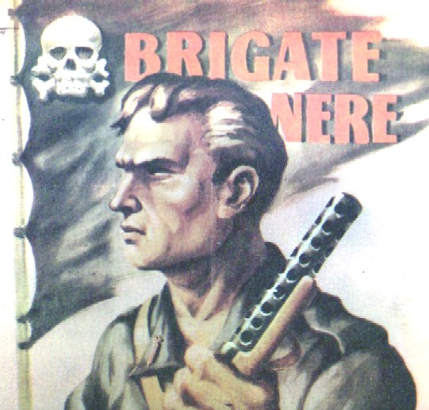
“Hoy anunciamos al mundo la creación del potente Estado unitario italiano, desde los Alpes hasta Sicilia, y este estado se expresa en una democracia concentrada, organizada, unitaria, en la cual el pueblo vive a su gusto; porque, señores, o metéis al pueblo dentro de la ciudadela del Estado, y entonces él la defenderá, o estará fuera y entonces la asaltará.”
Discurso de la Ascensión, el 26 de mayo de 1927.

“¡Camisas Negras! Ya os di el santo y seña: Resistir; con fidelidad, con disciplina, con dedicación absoluta.”
V° Aniversario de la Marcha sobre Roma, 30 de octubre de 1927.

“La Italia de hoy no tiene que pedir autorizaciones de ningún género para su política. Italia es perfectamente autónoma para conducir su política exterior.”
Italia en el mundo, en el 5 de junio de 1928.

“Aún falta curarse de la manía, entre ingenua e incorregible, de las nostalgias y las quejumbres. Nosotros no queremos parecernos a las gentes de los viejos partidos que tenían los ojos fijos en el calendario, porque en cada día encontraban pretexto para la conmemoración y la añoranza y acababan por adoptar una actitud que lo mismo podía significar nostalgias del tiempo ido que dolor de muelas. No es nuestra escuela, ni nuestro estilo. Nosotros vivimos siempre en el mañana, y si recordamos el ayer es solamente por un simple cuidado de documentación cronológica. La Historia se encargará de hacer la historia.”
Diana del tiempo nuevo, el 9 de diciembre de 1928.

“Una nación existe en cuanto es un pueblo. Un pueblo asciende en cuanto es numeroso, laborioso, ordenado. La resultante de este fundamental trinomio es la potencia.”
En la Asamblea Quinquenal del Régimen, 10 de marzo de 1929.

“Creen que nuestro movimiento es una reacción, cuando es una revolución; creen que se trata de una tiranía, cuando es todo un pueblo que se gobierna a sí mismo; creen que nosotros no somos capaces de sacrificios todavía más grandes que los que hemos soportado hasta llegar a Vittorio Véneto (…) La voluntad del Fascismo no es solamente férrea y decidida, sino también matemática, porque en vez de retroceder ante los obstáculos siente la seducción de acercarse a ellos y vencerlos, porque estoy seguro de que el pueblo italiano, con tal de no permanecer prisionero en el mar que fue Roma, sería capaz de sacrificios incluso excepcionales.”
Discurso de Florencia, el 17 de mayo de 1930.

“Quien hace la Historia no siente en modo alguno la necesidad de escribirla; a lo sumo, puede dar una explicación. Por otra parte, estamos al comienzo. ¡Ay, si se comienza a sentir nostalgias de las fechas, de lo que fue, de lo que no puede volver! Nosotros, en cambio, miramos con ojos abiertos el futuro, y lo que debemos conquistar nos interesa mucho más que lo ya conquistado. La vida y la gloria de las Naciones están en ese espíritu de futuro, en ese proyectarse más allá de lo actual: esta incapacidad es el signo heroico de la fe fascista. Naturalmente, los conservadores, los comodones, los pusilánimes, los hombre de los tiempos idos, no pueden entendernos, y nosotros los debemos echar despiadadamente de nuestras filas y hasta de nuestro lado. Quien no está dispuesto a morir por su fe, no es digno de profesarla.”
Mensaje en el Año IX, 27 de octubre de 1930.

“Son extrañas al espíritu del Fascismo, aunque se acepten a veces por la utilidad que pueden tener en determinadas situaciones políticas, todas las construcciones internacionales y societarias que, como demuestra la historia, pueden dispersarse al viento cuando elementos sentimentales, ideales y prácticos agitan cual huracanes, el corazón de los pueblos (…) El Fascismo repudia los abrazos universales y aun viviendo en la comunidad de los pueblos civiles, los mira de hito en hito, vigilante y desconfiado, atento a su estado de ánimo y a la transformación de sus intereses, sin dejarse engañar por apariencias mudables y falaces (…) El Estado Fascista es una voluntad de potencia y de imperio. La tradición romana es para nosotros una idea de fuerza. En la doctrina del Fascismo el imperio no es solamente una expresión territorial, militar o mercantil, sino el espiritual y moral. Se puede pensar en un imperio, esto es, en una Nación que directa o indirectamente guíe a las demás naciones, sin necesidad de conquistar un solo kilómetro cuadrado de su territorio. Para el Fascismo la tendencia al Imperio, o sea la expansión de las naciones, es un signo de vitalidad; lo contrario es un síntoma de decadencia. Los pueblos que surgen o resurgen son imperialistas, mientras que los que renuncian mueren. El Fascismo es la doctrina más adecuada para representar las tendencias, los estados de ánimo de un pueblo como el italiano, que renace tras muchos siglos de abandono y de servidumbre extranjeras. Pero el imperio pide disciplina, coordinación de esfuerzos, deberes y sacrificio; esto explica muchos aspectos de la actividad práctica del Régimen, el rumbo de muchas fuerzas del Estado y la severidad necesaria contra aquellos que querrían oponerse a este movimiento espontáneo y fatal para Italia en el Siglo XX, y oponerse en nombre de las ideologías superadas del ochocientos, objeto de repudio de todas partes donde se osan grandes experimentos de transformación política y social. Nunca como en estos momentos han tenido los pueblos tanta sed de autoridad, de guía, de orden.”
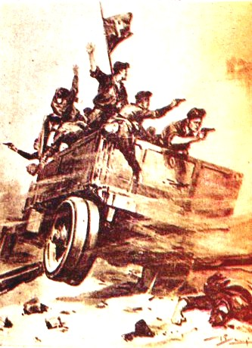
La Doctrina del Fascismo.

“Queremos que los jóvenes recojan nuestra llama, se inflamen con nuestra fe y estén alerta y decididos a proseguir nuestro esfuerzo. Hay que fascistizar todavía a aquellos que yo llamo los ángulos muertos de la vida nacional, no dejarse absorber demasiado por la administración cotidiana hasta el punto de renunciar a la alegría y a la embriaguez del riesgo; estar dispuestos a todo aquello que pueda constituir la misión más severa de mañana.”
Primer Discurso en el Decenio, 17 de octubre de 1932.

“¿Cuál es, pues, el santo y seña para el nuevo decenio a cuyo encuentro marchamos con alma de veinte años? La palabra es esta: Caminar, construir y, si es necesario, combatir y vencer.”
Al pueblo de Turín, 23 de octubre de 1932.

“La obra del Régimen, y sobre todo la del Gran Consejo, debe dirigirse inflexiblemente a impedir que la letra mate al espíritu, que la materia mortifique a los ideales, que las pequeñas necesidades, intereses, apetitos de los individuos, puedan prevalecer sobre los intereses generales del pueblo. Nunca se recordará bastante que el fascista tiene una doble suma de deberes que cumplir, en comparación con los demás ciudadanos. En ninguna sesión del Gran Consejo se dejó de incitar a los jefes y a los militantes para que fuesen y sean dignos de la Revolución. La Revolución es una idea que ha encontrado bayonetas, pero las bayonetas las llevan los hombres. Todo depende de la calidad humana y la Revolución en su desarrollo dependerá de la capacidad, del temple y del carácter de los hombres.”
Prólogo a las Actas del Gran Consejo, el 13 de enero de 1933.

“Los grandes principiosos de nuestra Revolución fueron proclamados en el ardor de aquella reunión; allí reivindicamos la intervención en la guerra y la Victoria; allí surgió la condena de los partidos derrotistas y de los grupos renunciadores; la acusación de los dirigentes demoliberales abúlicos y pusilánimes; el reconocimiento de las virtudes del pueblo italiano; la incitación a salir al encuentro al trabajo que tornaba de las trincheras; la necesidad de un sindicalismo nacional; la demolición del parlamentarismo; la llamada a las fuerzas jóvenes; el desprecio por los lugares comunes; el sentido unitario y la afirmación soberana del Estado y, sobre todo, una concepción de la vida basada en el deber, en la disciplina, en el combate.”
Mensaje en ocasión del XIV aniversario de los Fascios, el 23 de marzo de 1933.

“De los seis mil años de historia humana que conocemos, se deduce una clara lección, ésta: que hay que ser fuertes. Los pueblos fuertes tienen en tiempo de paz amigos cercanos y remotos; y en caso de guerra son temidos. Los pueblos débiles están solos y olvidados en tiempo de paz, corren el peligro supremo de ser derrotados. Hay que ser fuertes, ante todo por el número, porque si las cunas están vacías la nación envejece y decae. Hay que ser fuertes por el valor: no echarse nunca atrás cuando se ha tomado una decisión sino ir siempre adelante. Hay que ser fuertes por el carácter, de manera que el equilibrio no se turbe ni cuando la nación está iluminada por el sol de la gloria, ni cuando está quebrantada por los golpes inmerecidos del destino. Puedo expresarme en estos términos porque nadie, nadie será capaz de negarle al Gobierno ni al pueblo italiano un deseo sincero de paz, del cual ya hemos dado pruebas. Catorce años de dura lucha que nos ha templado a los veteranos en todas las pruebas, que han creados nuevas generaciones, impacientes de demostrar su energía y su valor, han hecho de este pueblo italiano –cuyo amor profundo llevo en mi corazón y es la razón misma de mi vida- una comunidad compacta, unida, concorde, que ningún elemento puede doblegar en lo más mínimo. Esta es la Italia fascista que se asoma al mediodía del Siglo XX como la única nación que tiene una palabra y una doctrina salvadora y vital que dar a todos los pueblos civilizados de la tierra.”

Al pueblo de Cúneo, el 24 de agosto de 1933.

“Estamos todavía en marcha. La Revolución no ha concluido. No puede concluir, porque es y debe ser siempre una creación continua de nuestro espíritu y de nuestra ansia de combate. Esta creación incesante es uno de los signos originales del Régimen.”
A los camaradas Camisas Negras florentinos, 23 de octubre de 1933.

“Hoy, 28 de octubre del año XI, quiero daros una dura, una severa, una magnífica consigna: la de la supremacía italiana. La Italia fascista debe tender a la supremacía sobre la tierra, sobre el mar, en el cielo, en la materia y en los espíritus. Plantad en vuestro corazón esta certeza suprema, y haced que se convierta no sólo en certeza, sino en voluntad concorde de todo el espíritu italiano.”
Discurso a los camaradas condecorados, 28 de octubre de 1933.

“Todavía un peligro puede amenazar al Régimen: eso que suele llamarse espíritu burgués, o sea el espíritu de satisfacción, de adaptación, de tendencia al escepticismo, al pacto, a la vida cómoda, al sibaritismo feminoide y al chanchullo. El fascista aburguesado es ese para quien ahora ya no hay nada que hacer, ese a quien le fastidia el entusiasmo y piensa que hay demasiados desfiles, que ya llegó el momento de sentarse a descansar, que ya es bastante un solo hijo, y que su casa, las zapatillas, la comida suculenta, la cama muelle y la bata son la máxima exigencia. Conste que yo no excluyo la existencia de temperamentos burgueses; pero niego que puedan ser fascistas. El credo del fascista es el heroísmo y su mochila, cama pobre y comida magra; el del burgués el egoísmo y la poltrona calefaccionada. Contra ese peligro sólo hay un remedio, que ofrezco y confío a los jóvenes de cuerpo y alma: el mandamiento de la Revolución continúa. Esto ahuyenta a los perezosos mentales, mantiene siempre alerta el interés del pueblo, no inmoviliza la historia sino que desenvuelve sus fuerzas. Tal como la concebimos, la Revolución es una creación que alterna la fatiga gris de la tarea cotidiana con los momentos fulgurantes de sacrificio y de gloria. Bajo los trabajos que son cortejos de la guerra, ya es posible percibir algo que será más evidente cada día: el cambio físico y moral del pueblo italiano (…) Los años pasan, y nuestra fe está intacta como en la víspera del combate. Sólo nos desasosiega el ansia de acelerar el tiempo hasta el máximo, porque las tareas se multiplican y las jornadas nos parecen demasiado breves. Para que la labor rinda la medida que nos hemos impuesto hace falta mantener la absoluta intransigencia ideal, la lealtad a los principios, la distinción, más neta cada vez, entre lo sacro y lo profano y, en fin, la asidua vigilancia ante todo cuanto pueda empañar, por levemente que sea, el prestigio moral del Régimen (…) La Revolución tiene que cumplir muchas misiones delicadas e importantes (…) El clima es siempre duro. A los retardatarios, a los inciertos, a los nostálgicos los abandonaremos al margen del camino. El pueblo italiano quiere avanzar bajo el signo fascista que significa unidad, voluntad, disciplina (…) Los fascistas, desde el primero al último, deben sentir el orgullo de servir a ese Estado, de asegurar el bienestar y la potencia de este pueblo.”
Síntesis del Régimen, el 18 de marzo de 1934.

“El Fascismo se cuidará de amueblar con poco menos de lujo el cerebro de los italianos para preocuparse un poco más profundamente de su carácter.”
La situación económica, el 26 de mayo de 1934.

“Nosotros, fascistas, estamos tensos hacia el porvenir que sentimos como una creación de nuestra voluntad lanzada al objetivo de la victoria.”
Al pueblo de Bari, el 6 de septiembre de 1934.

“Si ha de haber una paz verdadera, una paz fecunda, que no puede dejar de ir acompañada de la justicia, podremos adornar nuestros fusiles con ramos de olivo. Pero si esto no ocurriese, tened por cierto que nosotros, hombres templados en el clima fascista, ornaremos la punta de nuestras bayonetas con el laurel de la victoria.”
Discurso a los obreros de Milán, 6 de octubre de 1934.

“¡Ay de los dubitativos! ¡Ay de los retardatarios! ¡Ay de los pusilánimes! Y, sobre todo, ¡ay de los desmemoriados!”
Mensaje de Santa Croce, 27 de octubre de 1934.

“Estamos empeñados en una lucha durísima. Tenemos en contra la naturaleza, las cosas, y además de esto, el escepticismo, la inercia mental, la poltronería moral de aquellos que antes de iniciar el combate quieren estar absolutamente seguros de la victoria, mientras que para nosotros, fascistas, el combate tiene todavía más importancia que el triunfo. Pues cuando se pelea con segura voluntad, queda coronado infaliblemente por el éxito (…) Traza el surco el arado, pero lo defiende la espada. La cuchilla del arado y la lámina guerrera son entrambas de acero templado como la fe de nuestros corazones.”
El arado y la espada, 18 de diciembre de 1934.

“¿No ha sido siempre el combate el último fin de todas nuestras esperanzas? ¿No nos caracteriza a nosotros, fascistas, el preferir el riesgo de una vida heroica al éxtasis de una vida insulsa? En todas las pruebas que os preparáis a afrontar, cumplid la ley de la camaradería: todos para uno y uno para todos.”
Discurso a los camaradas de Eboli, el 6 de julio de 1935.

“Habréis de estar en la primera línea del deber y el sacrificio: este es el único privilegio del cual podéis estar orgullosos en todo momento.”
Mensaje en el XIII Aniversario de la Marcha sobre Roma, 28 de octubre de 1935.

“Es el espíritu quien doma y pliega a la materia, es el espíritu quien está detrás de las bayonetas y de los cañones, es el espíritu quien crea la santidad y el heroísmo, es él quien da a los pueblos que como el nuestro la merecen, la victoria y la gloria.”
El olivo y las bayonetas, 24 de octubre de 1936.

“La marcha sobre Addis Abeba es la consecuencia lógica e histórica de la Marcha sobre Roma. En 1922 combatimos contra la política vil de la mezquindad alicorta; en 1936 hemos conquistado nuestro puesto al sol. Nuestro orgullo es legítimo; y la obra que desarrollamos en África será una contribución a la civilización, digna de las tradiciones milenarias de Italia.”
Mensaje en el Primer XXVIII de octubre Imperial.

“Nadie tiene por qué pasmarse de vernos alzar la bandera del anti-bolchevismo. ¡Si esta es nuestra vieja bandera! Si bajo este signo hemos nacido, contra este enemigo hemos luchado, y con nuestro sacrificio y nuestra sangre lo vencimos. Porque esto que se llama bolchevismo o comunismo no es hoy, escuchadlo bien, no es hoy más que un supercapitalismo de Estado llevado a la más feroz expresión; no es, por tanto, una negación del sistema capitalista, sino su continuación y su hipérbole. Y ya es hora de acabar con eso de poner en antítesis el fascismo y la democracia. Verdaderamente se puede decir que esta nuestra gran Italia es también la gran desconocida. Si muchos de esos ministros, diputados, y cosas por el estilo que hablan de oídas se decidiesen de una vez a cruzar la frontera italiana, se convencerían de que si hay un país donde se ha realizado la verdadera democracia, este país es la Italia fascista (…) Si se tuviese verdaderamente la idea de sofocar la vida del pueblo italiano en el mar que fue de Roma, conviene que se sepa que el pueblo italiano se levantaría como un solo hombre dispuesto al combate con una decisión que tendría pocos precedentes en la historia.”
Discurso de Milán, el 1° de noviembre de 1936.

“El fascismo tiene su ética a la que ha de permanecer fiel, y que es también mi sentir personal: hablar abiertamente y con claridad, y cuando se es amigo y camarada, ir juntos hasta el fin.”
En el Viaje a Alemania, el 28 de septiembre de 1937.

“Vosotros sois jerarcas y habéis de saber bien qué es lo que significa jerarquía. El jerarca debe tener en sí, multiplicadas, las virtudes que él exige de los soldados. Y las virtudes del jerarca son: sentido del deber, espíritu de sacrificio, absoluto desinterés, valor cívico y moral.”
A los Cien Mil Jerarcas, 28 de octubre de 1937.

“Cuando las palabras no bastan y cuando surge grave amenaza, es necesario recurrir a las armas.”
Discurso de Berlín, 28 de septiembre de 1937.

“Para nosotros los fascistas, las fronteras, todas las fronteras, son sagradas. No se discuten; se defienden.”
El “Anschluss”, el 16 de marzo de 1938.

“En la lucha de naciones y de continentes no es posible pararse; el que se para está perdido.”
Discurso de Génova, el 14 de mayo de 1938.

“Sería imprudente y poco fascista abandonarse a optimismos exagerados y prematuros. Hay hombres que, sintiéndose particularmente vencidos por la política rectilínea, verdaderamente pacífica, europea y humana del Eje Roma-Berlín, sueñan despiertos con revanchas aleatorias e imposibles. Por eso, camaradas, hay que seguir durmiendo con la cabeza sobre la mochila, y el fusil bien cargado en la diestra, como hacíamos en las trincheras.”
A los camaradas combatientes, el 4 de noviembre de 1938.

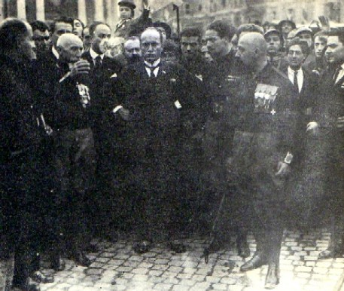
Mussolini rodeado de los jerarcas del movimiento: De Bono y Balbo
entre otros, en ocasión de la célebre Marcha sobre Roma.

